Braas Turmalin Kristallgrau Pultortgangziegel links, 90Grad

BMI Deutschland BRAAS

Eigenschaften

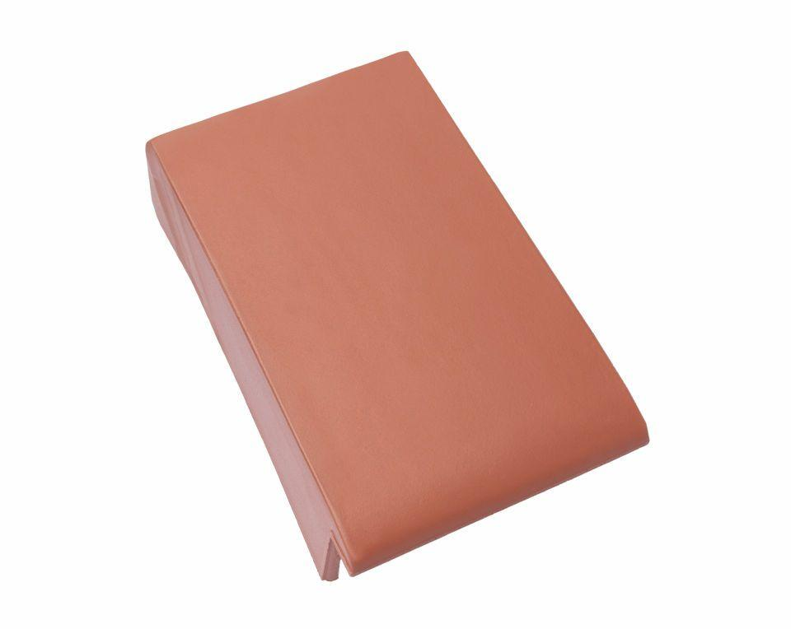

GTIN:

4015506319361

HAN:

07412553

Art Formziegel

Pultdach-Ortgangziegel

Farbton

dunkelgrau

Format

Ganzer Ziegel

Oberfläche

glasiert

Breite (mm)

250,00

Länge (mm)

410,00

Ausrichtung

links

Farbtonbezeichnung Hersteller

Kristallgrau